天津大学
软件工程学院

《CanTool控制系统》
需求分析报告

软件需求说明书

1引言

1.1编写目的
本说明书的编写是为了CANTool的功能需求和性能需求，以标准的语言和表述方式整理项目需求，以便于用户对本项目的理解和认识。

1.2背景
控制器局域网（CAN）是一种最初为汽车工业设计的串行网络，在工业自动化以及其他应用中也成为一种流行的总线。在现代汽车控制技术中，汽车中会使用多个电子控制装置（ECU：Electronic Control Unit）对整车进行控制。而ECU之间的信息交换更多地依赖于CAN(Controller Area Network)总线的网络连接方式来完成。为了检测和控制CAN bus的信息内容，需要使用CAN bus检测设备。CanTool装置是完成CANbus检测的工具。为了实现CAN数据的显示及控制，需要使用本文提出的CanTool软件。

1.3项目意义
本文提出一个接收CAN信息（这些信息是在连接在CAN总线上的CanTool装置采集的）的装置，并且能够将这些信息显示在用户图形界面上。同时在CanTool的界面上还可以设定CAN信息，通过GUI按钮将信息发送给CanTool装置，CanTool装置将按照规定的信息格式，将信息发送的CAN总线上。此外，CanToolApp可以设定CAN总线的通信参数，并通过相应的命令设置CanTool装置的CAN通信参数，以使CanTool装置能够与CAN总线上的其他被测ECU进行正常的通信。

2需求规定

2.1任务概述
该CANTool管理系统主要完成认证连接、参数设置、CAN信息管理、数据库管理四个模块，实现用户接入设备、注销连接、查改CAN信息发送周期、查改CAN速率、查改CAN状态、接收CAN信息、解析转换CAN信息、通过曲线显示实时CAN信息、通过表格和仪表盘显示CAN信息、保存CAN信息、数据库导入导出、通过树状结构显示数据库结构等功能。

2.2功能模块图
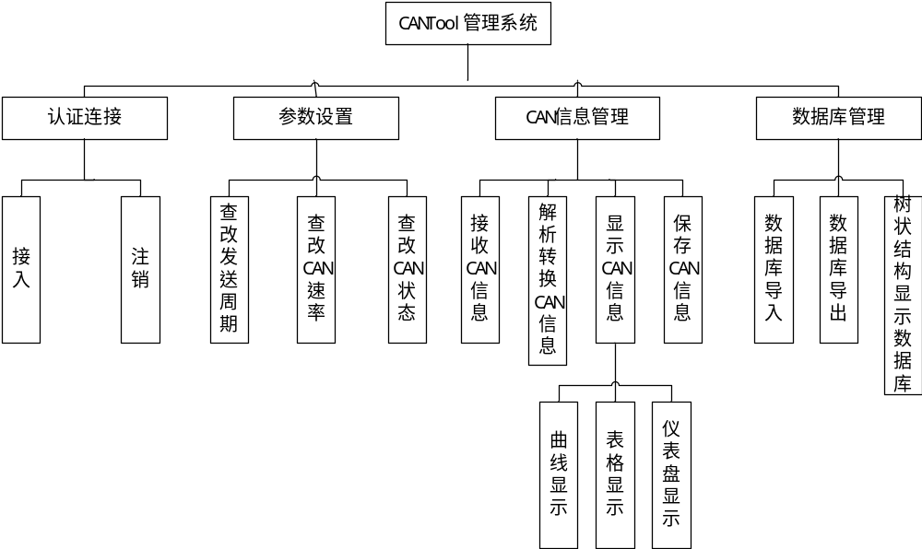

2.3对具体功能的规定
- 认证连接模块
用户能够选择不同的CanTool装置映射到本机的接口（COM口），通过设置相应COM口波特率、数据位数、停止位数等这些参数来进行与装置的连接。并且这些设定内容会自动保存到CanToolApp设定文件中，供下次使用。
- 参数设置模块
用户可以设置CanTool装置的CAN速率、更改CAN状态（Open or Close）、设置CAN信息的发送周期。并且可以将这些设定内容保存到CanToolApp设定文件中，供下次使用。
- CAN信息管理模块
系统可以接收多个CAN信息，通过CAN信息及CAN信号数据库进行解析，还原出真实物理值，并保存数据到数据库。用户可以选择表格或仪表盘形式显示CAN信息原始数据和其包含的物理值（系统会记录用户选择的显示方式，供下次使用），还可以选择某些接收到的CAN信号，显示其变化的实时物理值曲线。
- 数据管理模块
用户可以选择将系统中的CAN信息和信号数据库另存为xml和JSON (JavaScript Object Notation)格式导出，也可以将已有的xml或Json格式的数据库导入系统，转换为CAN信息和信号数据库格式。系统可以加载用户提供的CAN信息和信号数据库，以树状结构显示。

3运行环境规定

3.1硬件要求
CPU：Intel(R) Core(TM) i5-4200U 及以上版本；
内存(RAM)：至少2.00GB；
硬盘 2G以上

3.2支持软件
（1）操作系统：兼容window7/8,Linux系统；
（2）浏览器：IE 9及以上版本。

3.3接口
外部接口 Arduino nano数据访问接口。
内部接口 Data Access Object数据访问接口。

3.4开发环境
开发语言：Java
运行环境：JDK 1.7+Tomcat 7.0.29
数据库：MySQL 5.5

3.5 控制要求
该网站采用目前的SpringMVC技术，后台包含运行两个线程，实现对cantool信息的接受保存以及对实数数据的展示。要求系统启动后线程进入待命状态，系统接入cantool装置后线程启动，系统退出接入后线程在再次进入代码状态。

